**مديرية التربية لولاية معسكر**

**مادة :** العلوم الفيزيائية والتكنولوجيا **المقاطعة التربوية الثالثة**

**المتوسطة :** الأمير عبد القادر تيغنيف . **الأستاذ(ة) :** ســــــــــــــــي يوسف ابراهيم .

**القسم / المستوى :** ❶ متوسط . **تاريخ الحصة :** . . / . . / 2020

**مذكرة تربوية ( بطاقة فنية ) رقم: 13**

**◄ الميدان :**

|  |  |  |
| --- | --- | --- |
| **الظواهر الكهربائية** | **المادة و تحولاتها** | **الظواهر الضوئية** |
|  | **🗁** |  |

**①- نوع النشاط :**

**حصة تعلمية : أين كتلة المنحل في المحلول؟**

**عمل مخبري :** /

**مشروع تكنولوجي :** /

**تقويم :** /

**نشاط آخر :** /

**②- الكفاءة الختامية :**

**يحل مشكلات متعلقة بالتحولات الفيزيائية للمادة ومفسرا هذه التحولات بالاستعانة بالنموذج الحبيبي للمادة.**

**③- مركبات الكفاءة :**

**◙ يقيس بعض المقادير الفيزيائية باستخدام الوسيلة و الطريقة المناسبتين و يستخدمها في حل مشكلات تتعلق بها في المخبر و خارجه .**

**④- مؤشرات التقويم :**

**مع 1: يعرف أن الكتلة محفوظة في المحلول المائي.**

**مع 2: يوظف النموذج الحبيبي للتعبير عن انحفاظ الكتلة.**

**⑤- الوسائل و المواد والسندات المستغلة أثناء الحصة:**

**الكـــتاب المدرســـــي ،**

**⑥- المراجع :**

**المنهاج، الوثيقة المرافقة، مواقع الانترنيت، الكتاب المدرسي، مذكرات سابقة.**

**⑦- النقد الذاتي :**............................................................................................

...................................................................................................................

**الأستاذ(ة) : المدير(ة) : المفتش(ة) :**

***رقــــــــــــــــم الــــمذكرة:⑬***

**المادة : العلوم الفيزيائية و التكنولوجيا. المتوسطة  :الأمير عبد القادر ▬ تيغنيف ▬**

**الميدان : المادة و تحولاتها. الأستاذ(ة) : ســــــــــــــــي يوسف ابراهيم .**

**المستوى : أولـــــى متوسط. المدة : ① ســـــــــاعــة.**

**الحصة التعلمية: أين كتلة المنحل في المحلول؟**

الكفاءة الختامية:

يحل مشكلات متعلقة بالتحولات الفيزيائية للمادة ومفسرا هذه التحولات بالاستعانة بالنموذج الحبيبي للمادة.

**♥ الكفاءة الختامية :**

**يــــــــحل مشكــــــــــلات متعلقة بالتحولات الفيزيائية للمادة و مفسرا هذه التحولات بالاستعانة بالنموذج الحبيبي للمادة.**

**♥ مركبات الكفاءة :**

**◙ يقيس بعض المقادير الفيزيائية باستخدام الوسيلة و الطريقة المناسبتين و يستخدمها في حل مشكلات تتعلق بها في المخبر و خارجه .**

**♥ معايير و مؤشرات التقويم :**

**مع 1: يعرف أن الكتلة محفوظة في المحلول المائي. مع 2: يوظف النموذج الحبيبي للتعبير عن انحفاظ الكتلة.**

**سيــــــــر الوضعيـــــــة التعليميــــــــــة/التعلميــــــــــة**

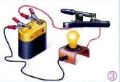

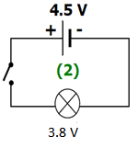

|  |  |  |
| --- | --- | --- |
| **المراحل**  **و المدة** | ***سير النشاطات*** | ***المحتوى و المفاهيم*** |
| **التقويم التشخيصي**  **.. د**  **الوضعية**  **الجزئية**  **.. د** | **⇜ عرف المحلول المائي؟**  **⇜ ما هي أنواع المحاليل المائية؟**  **أردت تحضير كوب قهوة، فوضعت كمية من مسحوق 'نسكافيه' في الماء.**  **⍰ أين كتلة المنحل في المحلول؟**  **⍰ مثل بالنموذج الحبيبي قبل و بعد المزج.** | **♦ يساهم في استرجاع بعض المفاهيم حول المحلول المائي.**    **♦ يقرؤون الوضعية الجزئية .**  **♦ يفكرون فيها ضمن الأفواج.**  **♦ يقدمون فرضياتهم ويسجلونها**  **على جزء هامشي من السبورة.** |
| **الوضعية**  **التعلمية 01**  **إذابــــــة الملــــــح في الماء**  **عمل فردي**  **.. د**  **عمل جماعي**  **.. د**  **المصادقة**  **.. د**  **الوضعية**  **التعلمية 02**  **انحــــلال المعطــــر في الماء.**  **عمل فردي**  **.. د**  **عمل جماعي**  **.. د**  **المصادقة**  **.. د**  **النمـوذج الحبيبــي للمحلـول المائـــي.**  **عمل فردي**  **.. د**  **عمل جماعي**  **.. د**  **المصادقة**  **.. د** | **النشـاط ①: انحفاظ الكتلة في المحلول المائي (إذابة الملح).**  **⮈ نقوم بإذابة الملح في كمية من الماء النقي (الوثيقة 01):**    **⌛ بعد قياسك كتلة كل مادة على حدة: (يدوَن التلميذ(ة) قيم الكتل).**  **⇜**  قس **كتلة المحلول** الناتج؟  **⇜** ما مصير **كتلة الملح** بعد **إذابتها** في **الماء؟**  **⏎ استنتج** علاقة **كتلتي المذاب** و **المذيب** بكتلة **المحلول** الناتج**؟**  **النشـاط ② : انحفاظ الكتلة في المحلول المائي (انحلال المعطر).**  **⮈ نقوم بنفس العمليات السابقة، و لكن بمزج سائلين، أحدهما فيه حجم من الماء النقي و الآخر حجم من معطر الأرضيات (الوثيقة 02):**    **⌛ بعد قياسك كتلة كل سائل على حدة: (يدوَن التلميذ(ة) قيم الكتل).**  **⇜**  قس **كتلة المحلول** الناتج؟  **⇜** ما مصير **كتلة المعطر** بعد **انحلالها** في **الماء؟**  **⏎ استنتج** علاقة **كتلتي المحل** و **المنحل** بكتلة **المحلول** الناتج**؟**  **✍ النموذج الحبيبي للمحلول المائي.**  **⮈ نفسر مجهريا النموذج الحبيبي للمحلول المائي (الماء + الملح).**    **⌛ بالاعتماد على الوثيقة أعلاه:**  **⇜** أحسب **حبيبات الملح** و **الماء النقي** قبل المزج**.**  **⇜** أحسب **حبيبات المحلول المائي** بعد المزج**.**  **⏎** ماذا **تستنتج**؟ | **♦ تحضير الوسائل المطلوبة.**  **♦ يلاحظون الوثيقة المقابلة.**  **♦ يقومون بتدوين الفرضيات.**  **الملاحظات:**  **⇜ بعد إذابة الملح في الماء النقي نتحصل على محلول كتلته msolution=100 g.**  **⇜ كتلة الملح محفوظة في المحلول المائي قبل المزج و بعده.**  **⏎ الاستنتاج:**  **🞀 كتلة الملح + كتلة الماء النقي = كتلة المحلول المائي، أي:**  **كتلة المذاب + كتلة المذيب = كتلة المحلول المائي .**  **♦ تحضير الوسائل المطلوبة.**  **♦ يلاحظون الوثيقة المقابلة.**  **♦ يقومون بتدوين الفرضيات.**  **الملاحظات :**  **⇜ بعد انحلال المعطر في الماء النقي نتحصل على محلول كتلته msolution=80 g.**  **⇜ كتلة المعطر محفوظة في المحلول المائي قبل المزج و بعده.**  **⏎ الاستنتاج:**  **🞀 كتلة المعطر + كتلة الماء النقي = كتلة المحلول المائي، أي:**  **كتلة المحل + كتلة المنحل = كتلة المحلول المائي .**  **💣 بعد الإنتهاء من النشاط يجسـد التلميذ(ة) نموذجا حبيبيا للمحلـــــــول المائي محترما انحفاظ الكتلــــــــة.**  Senior 3d Business Man Thinking Stock Footage Video (100% Royalty ...  **♦ يلاحظون الوثيقة المقابلة.**  **♦ يقومون بتدوين الفرضيات.**    **⏎ الاستنتاج:**  **الكتلة محفوظة، أما الحجم يتغير(غير محفوظ).** |

**المراجع :المنهاج، الوثيقة المرافقة، مواقع الانترنيت، الكتاب المدرسي، مذكرات سابقة.**

**ما يكتبــــــــــــه ✍ التلميـــــــــــــــــذ(ة) 🕮**



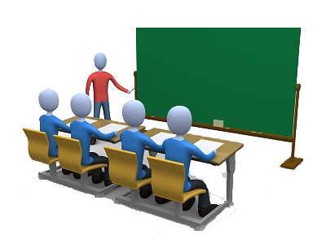

**☪بسم الله الرحمان الرحيم☪ التاريخ : يوم الأحد 00 أكتوبر 2020**

**الميدان : المادة و تحولاتها. الحصة التعلمية: أين كتلة المنحل في المحلول؟**

**⦿ انحفاظ الكتلة (إذابة الملح في الماء).**

**⮈ نقوم بإذابة الملح في كمية من الماء النقي:**

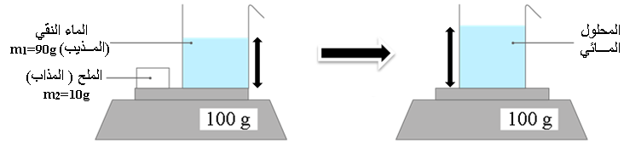

**الملاحظة: بعد إذابة الملح في الماء النقي نتحصل على محلول كتلته mS=m1+m2 = 90 + 10 =100g .**

**الاستنتاج: كتلة الملح محفوظة في المحلول المائي قبل المزج و بعده.**

**⦿ انحفاظ الكتلة (انحلال المعطر في الماء).**

**⮈ نمزج سائلين، أحدهما فيه حجم من الماء النقي و الآخر حجم من معطر الأرضيات:**

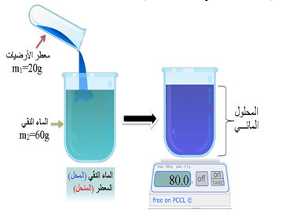

**الملاحظة: بعد إنحلال المعطر في الماء النقي نتحصل على محلول كتلته mS’=m1’+m2’ = 20 + 60 =80g .**

**الاستنتاج: كتلة المعطر محفوظة في المحلول المائي قبل المزج و بعده.**

🢨 **كتلة** **المحـــــلول المـــــــــائي = كتلة المـــــذيــــــــب + كتلة المـــــــــذاب**

**⦿ النموذج الحبيبي للمحلول المائي.**

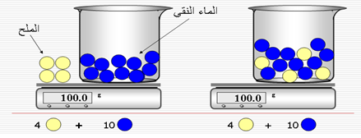

**الاستنتاج: الكتلة محفوظة، أما الحجم يتغير(غير محفوظ).**

**⦿ التقويم التحصيلي:** تمرين مقترح ..